# 附件1

# 医保参保登记微信小程序操作文档

# （含学生及管理员）

打开微信-“扫一扫”，扫描“山大E报助手”小程序码。或者微信搜索“山大E报助手”。



## 一、学生用户

学生用户打开小程序后请在账号处输入学号，学校统一认证平台密码，阅读《用户隐私政策》《服务协议》后，选中【我已阅读并同意《用户隐私政策》《服务协议》】，并点击【登录】进入小程序，程序自动绑定微信，下次进入不需再登录。如需解除微信绑定，可在【个人】最下方进行解绑。

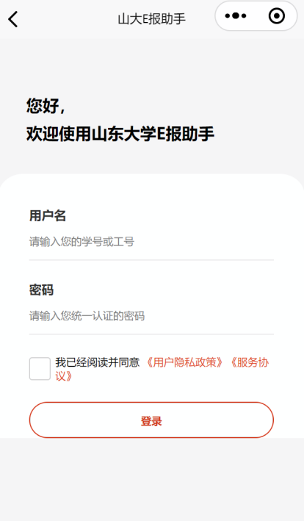 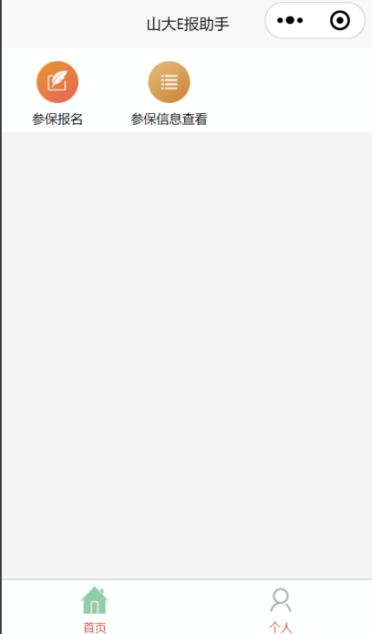

学生用户登录成功后进入学生用户的首页，主要有以上两个功能：参保报名和报名信息查看。点击【参保报名】按钮进入如下报名界面：

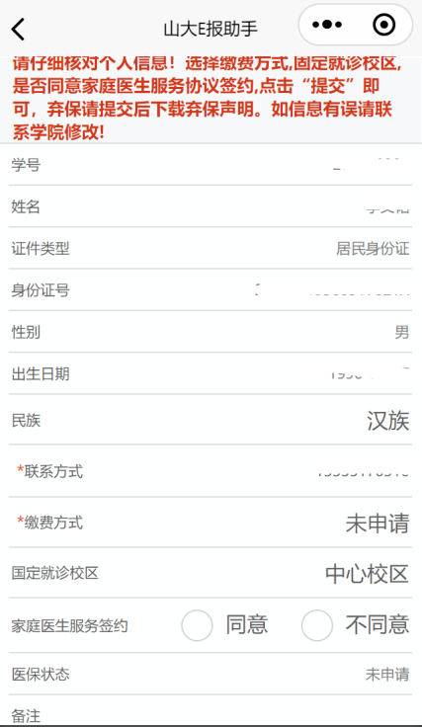 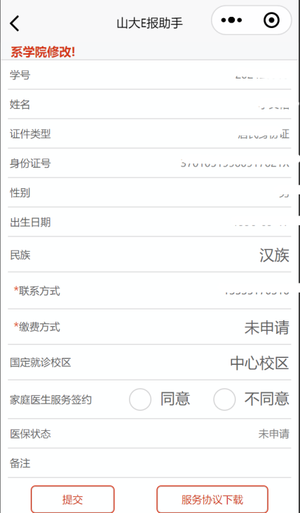 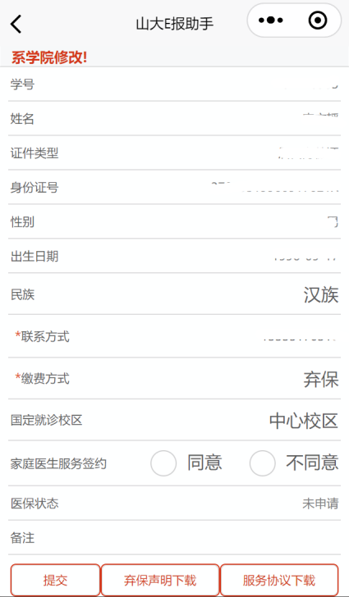

缴费方式可以选择弃保和个人缴费，如果选择弃保，可以点击【弃保声明下载】，之后自动下载弃保声明，下载打印抄写签字后交学院。点击【服务协议下载】可以查看家庭医生服务签约协议，并选择同意或不同意家庭医生服务签约， 选择缴费方式和家庭医生服务签约后，点击【提交】即可以完成报名。所有信息都准确无误后方可提交，如果需要修改申请信息，可以进入报名界面修改后重新提交。特困生学校代缴费方式不能修改，如果信息有误请联系学院管理员（辅导员）通过【卫生与健康服务】电脑端修改。

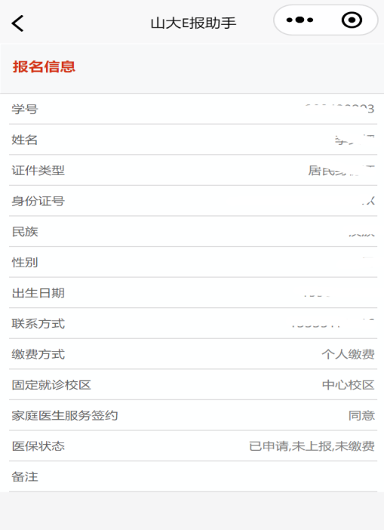 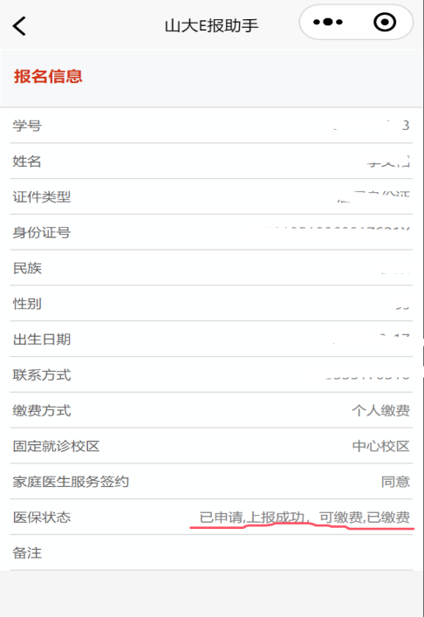

报名之后点击【报名信息查看】按钮，即可查看自己的报名信息。集中采集结束后统一上报数据，上报成功后可以缴费，系统定期从医保局同步缴费数据，会有延迟，学生请关注查询上报和缴费状态。

1. **管理员用户**

**管理员登录**成功之后，点击【参保报名查询】按钮，即可查看学生报名情况。

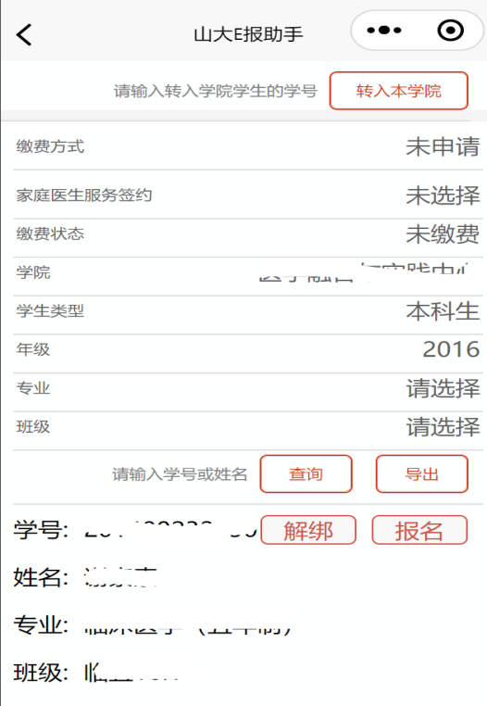 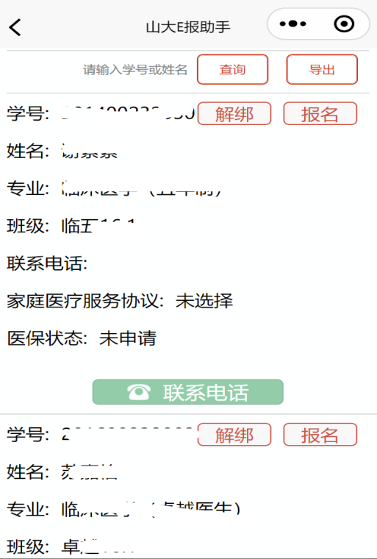

在“请输入转入学院学生的学号”地方，输入学号后点击【转入本学院】，可将是本学院学生，但学院信息不正确的学生转入自己学院。查询导出上部是查询条件选项，可按缴费方式、家庭医生是否签约、缴费状态、所管理的学院，学生类型，年级，专业，班级进行选择查询，点击【查询】在页面下端会列出符合查询条件学生列表，下滑手机可浏览学生相关信息，点击学生右上角【报名】可以代替学生报名或者修改采集信息，点击【解绑】可以解除学生的微信绑定，学生可以重新输入账号密码登录。点击查询旁边的【导出】按钮，可导出查询学生的信息名单。微信小程序不能修改学生证件相关信息，需要修改请在电脑端修改。

# **医保参保登记卫生与健康服务平台操作文档**

# （含学生及管理员）

**一、学生登录山大信息服务平台**，在**业务系统**的中部，选择【卫生与健康服务】进入平台，点击**健康中心**进入参保模块

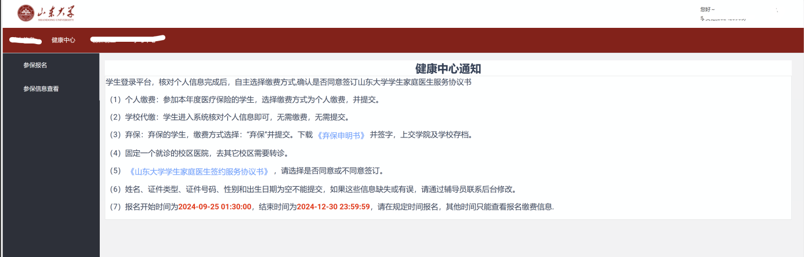

点击【参保报名】菜单进行参保报名

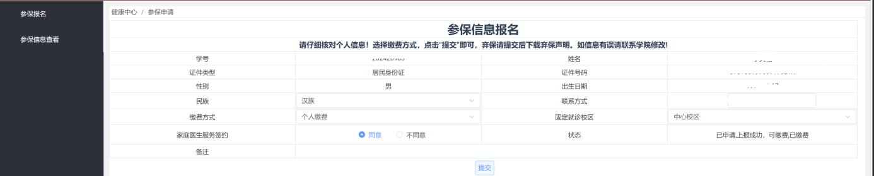

选择缴费方式，是否同意家庭医生服务签约，点击【提交】，完成报名。

点击【参保报名】菜单查看报名信息。

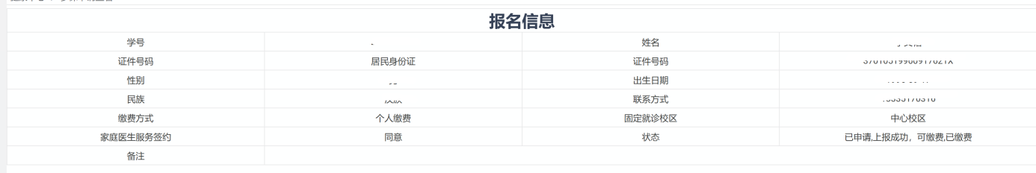

**二、管理员登录山大信息服务平台**，在**业务系统**的中部，选择【卫生与健康服务】进入平台，点击**健康中心**进入参保模块。

点击【参保报名查询】菜单可以查询学生参保报名情况，并可以导出学生列表，可以按多种方式查询。点击【转入本学院】，可将信息未归属本学院的本院学生转入本学院。

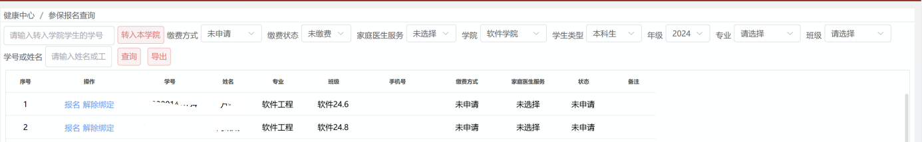

点击【报名】可以代学生报名，也可以修改报名信息，点击【解除绑定】可以解除山大E报助手微信小程序的微信绑定，学生可以通过用户名密码登录。

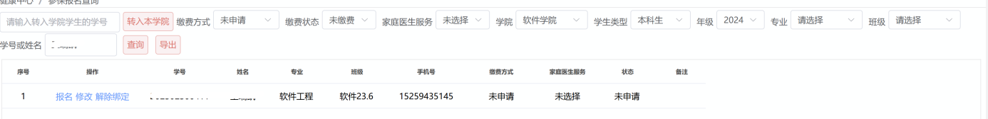

如果证件信息不是18位身份证，可以点击【修改】可以修改学生的证件类型、证件号码、出生日期、性别等信息。

